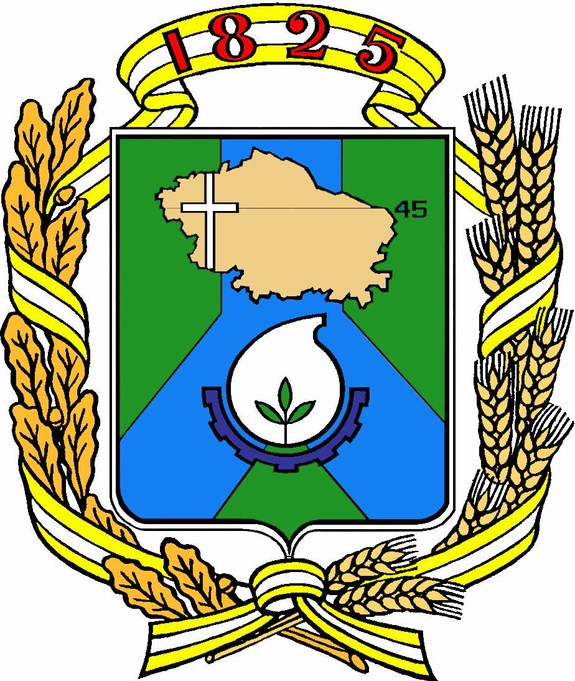

Д у м а г о р о д а Н ев и н н о м ы с с к а
С т а в р о п о л ь с к о г о к р а я

Р Е Ш Е Н И Е

22 мая 2024 г. № 338 - 43
Невинномысск

О внесении изменения в Положение об организации занятости и отдыха детей в каникулярное время в городе Невинномысске, утвержденное решением Думы города Невинномысска от 25.11.2015 № 800-73

В соответствии с федеральными законами от 06.10.2003 № 131-ФЗ «Об общих принципах организации местного самоуправления в Российской Федерации», от 29.12.2012 № 273-ФЗ «Об образовании в Российской Федерации», Законами Ставропольского края от 24.12.2021 № 132-кз «Об отдельных вопросах организации и обеспечения отдыха и оздоровления детей в Ставропольском крае», от 27.12.2021 № 136-кз «О наделении органов местного самоуправления муниципальных и городских округов Ставропольского края отдельными государственными полномочиями Ставропольского края по организации и обеспечению отдыха и оздоровления детей», Уставом муниципального образования города Невинномысска Ставропольского края Дума города Невинномысска
РЕШИЛА:

1. Внести в Положение об организации занятости и отдыха детей в каникулярное время в городе Невинномысске, утвержденное решением Думы города Невинномысска от 25.11.2015 № 800-73, изменение, изложив абзац четвертый пункта 6.5 в следующей редакции:
«муниципальные загородные стационарные детские лагеря – до 10 %;».
2. Контроль за исполнением настоящего решения возложить на комитет Думы города Невинномысска по социальной политике (Ерхова).

Председатель Думы  города Невинномысска |  | Глава  города Невинномысска
А.А. Медяник |  | М.А. Миненков

